ISO13485:2016医疗器械质量体系内审员培训
【课程描述】
ISO 13485:2016医疗器械质量管理体系标准已于2016年3月1日发布。为加深企业对新版ISO13485标准的理解，促进标准的实施、转化及认证工作。本课程将透彻的讲解医疗器械行业认证要求，使您全面掌握有关ISO13485:2016的标准要求，掌握医疗器械行业相关要求及质量体系内部审核的技巧和方法。
【课程对象】
医疗器械行业凡生产二类、三类产品的医疗器械生产企业必须有2-4名内审员，未配有内审员的企业应派人员参加培训。
【课程费用】 人民币980元(含教材﹑证书、午餐﹑茶水)。
【课程大纲】
时 间 | 上午9:00—12:00 | 下午1:30-4:30
课程内容 | ◆ 医疗器械行业质量管理体系基础简介  ◆ ISO13485医疗器械质量体系要求讲解：  4 质量管理体系  5 管理职责  6 资源管理  7 产品实现  8 测量、分析和改进  ◆ ISO13485风险分析/评估 | ◆ 医疗器械的法规要求  欧洲医疗器械指令MDD、有源植入性医疗器械指令AIMD、体外诊断医疗器械指令IVDD、我国的GMP等。  ◆ ISO13485 内部审核工作的策划  ◆ 内部审核技巧  ◆认证过程和认证中常见的问题  ◆ 考试
热门内训课程 | 企业钻石卡：到企业内训6天  内审员内训：到企业内训1-4天  优秀班组长内训：到企业内训2-4天  QCC品管圈内训：到企业内训1-4天  6sigma六西格玛绿带内训：到企业内训4天  JIT精益生产现场管理与改善实务内训：到企业内训4天  APQP/FMEA/SPC/MSA/PPAP五大工具内训：到企业内训4天 |  | 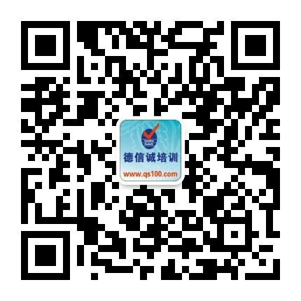
★ 报名咨询热线： 0755-25585689、13923767579 黄小姐、劳小姐
★ 课程费用含培训教材﹑午餐、证书、税费等（所有公开课均可提供到厂内训，请提前预约）
★ 详细课程大纲请登陆：www.55top.com 查询! QQ：675978375、153570591、1484093445

E-MAIL TO：qs100@qs100.com

ISO13485:2016医疗器械质量体系内审员培训

报 名 表
参加学员姓名 |  |  | 身份证号码
公司发票抬头 |  |  |  |  | 传真FAX
联系人/部门 |  | QQ/E-mail |  |  | 联系电话
证书邮寄地址
★ 报名咨询热线： 0755-25585689、13923767579 黄小姐、劳小姐
★ 课程费用含培训教材﹑午餐、证书、税费等（所有公开课均可提供到厂内训，请提前预约）
★ QQ：675978375、153570591、1484093445 微信服务号：dxcsz01

